C语言变量命名方法

更改历史
次数 | 版本号 | 更改内容 | 时间 | 作者
1 | V0.1 | First draft。 | 2012-4-16 | Braveyly
2
3
4
5
6
7
8
9

目录
C语言变量命名方法 1
目录 2
一、四种命名方法 3
二、定制命名法 3
参考资料： 6

一、四种命名方法
C语言命名方法中,最有名的是匈牙利命名法,其缘由是发明此方法的程序员来自于匈牙利，后来他来到了微软工作，于是此方法得到了广泛的传播。匈牙利命名法关键是：标识符的名字以一个或者多个小写字母开头作为前缀，前缀之后的是首字母大写的一个单词或多个单词组成，该单词要指明变量的用途。
第二种命名方法是骆驼命名法，是指混合使用大小写字母来构成变量和函数的名字。
第三种是帕斯卡命名法，与骆驼法相似，只不过骆驼法首字母是小写，而帕斯卡法首字母是大写。
第四种是目前较为流行的下划线命名法，也是linux内核采用的命名方法。其采用下划线来隔开各个单词，没有大写字母。

二、定制命名法
基本准则是：混合使用匈牙利命名法和下划线命名法。
1、变量名命名格式
模块名 | _ | 作用域前缀 | 数据类型前缀 | [指针前缀] | _ | 含义标识 | _ | 数组/结构后缀
如果涉及多个模块，则需要有模块名。
其中作用域分两种：g和n，表示全局变量（global）和静态变量（native）,其他变量省略作用域前缀字段。
其中数据类型前缀、指针前缀和数组/结构后缀：
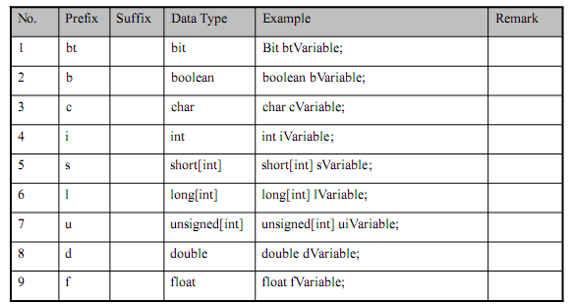
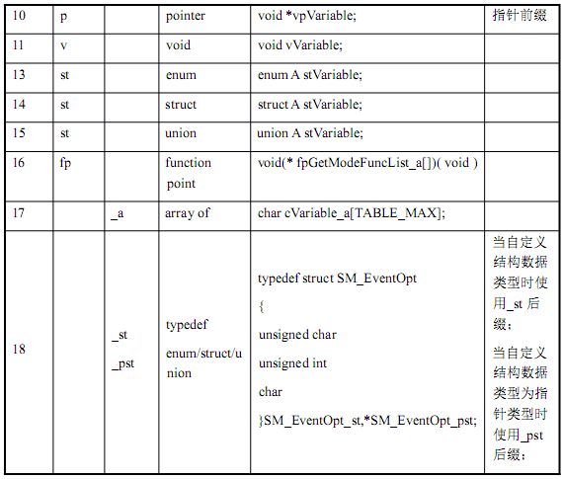
举例子：
int gi_number; | 全局int型变量
int gi_number_a[10]; | 全局int型数组
int dhcpd_gi_number; | Dhcpd模块中全局int型变量
enum A st_day; | 局部A枚举变量
void* vp_data; | Void指针变量
int* gip_data; | 全局int型指针
int* gip_data_a[10]; | 全局int型指针数组
Void (*fp_get_mode)(void) | 函数指针
void (*fp_get_mode_a[])(void) | 函数指针数组
Typefdef struct _ELE_ Ele_st, *Ele_pst; | 结构体类型和结构体指针类型

2、变量和函数的单词语法结构比较
变量含义标识符构成：目标词 + 动词（的过去分词）+[状语]+[目的地]
例如： char* gcp_data_deleted_from_sd;
其中data为目标词，deleted为动词的过去分词，from为状语，sd为目的地。
函数含义标识符构成：动词（一般现在时）+目标词+[状语]+[目标地]
例如：int get_data_from_sd()
其中get为动词一般式，data为目标词，from为状语，sd为目标地。

3、所有宏定义、枚举常数、只读常量全用大写字母命名，用下划线分割单词。
例如：const int MAX_LENGTH = 100;

4、考虑到习惯性问题，局部变量中可采用通用的命名方式。
（1）n、m、i、j、k等表示int类型的变量
（2）c、ch等表示字符类型变量
（3）a等表示数组
（4）p等表示指针

5、常见缩写词
addition add
answer ans
array arr
average avg
buffer buf或buff
capture cap或capt
check chk
count cnt
column col
control ctrl
decode dec
define def
delete del
destination dst或dest
display disp
division div
encode enc
environment env
error err
float flt
frequency freq
header hdr
index idx
image img
increment inc
initalize init
iteration itr
length len
memory mem
middle mid
make mk
message msg
multiplication mul
number num
operand opnd
optimization opt
operator optr
packet pkt
positon pos
previous pre或prev
payload type pt
pointer ptr
return code rc
record rcd
receive recv
result res
return ret
source src
stack stk
string str
subtraction sub
table tab
temporary tmp或temp
total tot
time stamp ts
value val

6、对于static类型的函数
函数名以下划线开头表示。

参考资料：
（1）C语言中的几种命名方法

